LOS EMPALMES

Son uniones de dos o más conductores realizados para facilitar la continuidad de la corriente eléctrica. Deben hacerse mecánica y eléctricamente seguros, con el objeto de impedir recalentamiento, la oxidación y corrosión del cobre.

**TIPOS DE EMPALMES**

**A.- EMPALME EN PROLONGACIÓN**

Es de constitución firme y sencilla de empalmar, se hace preferentemente en las instalaciones visibles o de superficie.



**B.- EMPALME EN “T” O EN DERIVACIÓN**

Es de gran utilidad cuando se desea derivar energía eléctrica en alimentaciones adicionales, las vueltas deben sujetarse fuertemente sobre el conductor recto.

El empalme de Seguridad es utilizado cuando se desea obtener mayor ajuste mecánico.

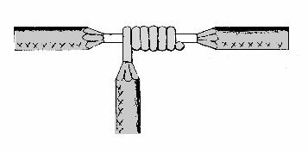

**Empalme de Seguridad:**

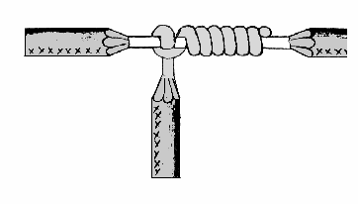

**C.- EMPALME TRENZADO**

Este tipo de empalme permite salvar la dificultad que se presenten en los sitios de poco espacio por ejemplo en las cajas de paso, donde concurren varios conductores.

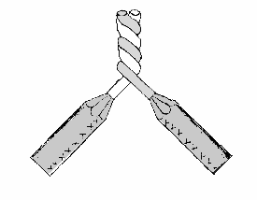

**AISLAR EMPALMES: Se procederá a encintar fuertemente el empalme con cinta aislante, cubriendo cada vuelta a la mitad de la anterior.**